Recherches thématiques sur Le Mariage de Figaro, Beaumarchais.
Objet d’étude : le théâtre du XVIIe au XXIe siècle.

GROUPE 1 : la comédie

A travers votre travail sur ce thème, vous répondrez aux questions suivantes :
Quels éléments de la pièce inscrivent l’œuvre dans le genre de la comédie traditionnelle ?

1.Le comique de gestes :

Acte I scène 4 : échange répété et grotesque de révérences entre Marceline et Suzanne, ce qui montre leur antagonisme.
Acte III, scène 8 : Suzanne donne des soufflets à Figaro.

2. Le comique de mots :
Acte III, scène 15 : jeu sur les mots (balbutier / balbuciférer).

3. Le comique de situation :
Acte I, scène 8 : Chérubin se cache quand le Comte arrive.
Acte V : jeu des quiproquos liés aux déguisements.

4. Le comique de caractères :
Brid’oison : un juge ridicule.
Bazile : il se prend pour un grand musicien.

En quoi Beaumarchais est-il l’héritier de Molière ?
Il est l’héritier de Molière car lui aussi utilisait le valet dans la comédie.

Quels procédés sont empruntés à la farce ? Donnez-en des exemples précis.
Voir question une. ???????????????????????????????????????????????

En quoi les décors choisis pour les actes favorisent-ils l’intrigue comique ?
Dans les décors, il y a des endroits où des personnages peuvent se cacher et donc être des témoins potentiel.

A quel intérêt correspond chez Beaumarchais l’abondance de didascalies dans la pièce ?
Car pour comprendre les nombreux comiques de situations et de gestes, les acteurs ont besoins de beaucoup d’indications.

Quelle vocation majeure le dramaturge donne-t-il à sa pièce dans sa préface ? Quels arguments l’auteur avance-t-il concernant l’efficacité de la comédie pour remplir cette fonction ?

Quels sont les quatre types de comique? Donnez pour chacun des exemples précis issus de la pièce.
Voir question 1

En quoi peut-on parler dans cette pièce de comique de répétition ?
Dans cette piece nous pouvons parler de comique de répétition car il y a plusieure scene avec du comique de répétition comme par exemple :

Vous effectuerez des recherches sur les points suivants, afin de permettre une meilleure compréhension de la pièce :
Rappelez la définition de la farce.
Hachis composé de viande, d'herbes... qui sert à farcir...
Farce:Piece de theatre comique.

CITATIONS ?????????????????????????????????????????????????????????????????????????????????????????
GROUPE 2 : la condition féminine

A travers votre travail sur ce thème, vous répondrez aux questions suivantes :

- Quelles sont les relations de la comtesse et Suzanne ? Justifiez votre réponse avec précision.

- Les relations de la comtesse et Suzanne sont amicales. En effet, malgré leur différence sociale (maîtresse /servante), elles sont assez proches. Cette proximité est visible tout au long de la pièce, où la comtesse utilise le surnom « Suzon ». Cependant, le respect de Suzanne envers sa maîtresse est toujours présent. En effet, elle l’appelle « Madame » et la vouvoie. La comtesse a toujours une supériorité visible (elle donne des ordres à Suzanne et la tutoie).

- Quelle est selon la préface l’intention de Beaumarchais dans la représentation de « toutes les jeunes filles du peuple douées d’une jolie figure » ? Quels personnages féminins correspondent à cette description dans la pièce ? A quelles difficultés sont-elles confrontées ?

- L’intention de Beaumarchais est de dénoncer la condition féminine à son époque en pointant du doigt les maris qui trompent impunément leur femme. Les personnages féminins correspondant à cette description sont Suzanne et Fanchette. Ces dernières sont en effet confrontées aux avances du comte.

- Rédigez une synthèse organisée indiquant le traitement de la condition féminine dans la pièce de Beaumarchais.

- Beaumarchais donne de l’importance à ses personnages féminins qui occupent un rôle important et ne servent pas juste à décorer (Suzanne est intelligente). Les sentiments des femmes sont pris en compte (la déception de la comtesse). De plus, il dénonce les injustices et le manque de considération auquels elles sont confrontées (elles sont considérées comme des objets).

Vous effectuerez des recherches sur les points suivants, afin de permettre une meilleure compréhension de la pièce :

- Quelle est la place des femmes dans la société française du XVIIIe siècle ?

- Au XVIIIe siècle (siècle des Lumières) les femmes étaient exclues des sociétés savantes, des universités et des professions érudites. Les seules femmes érudites faisaient partie de l’élite sociale.

- Quelles avancées sont notables dans les écrits de philosophes des Lumières et la place des femmes dans les cercles intellectuels (Salons) ?

- Les philosophes des Lumières ont débattu sur la hiérarchie homme/femmes et ont fait évolué la société d’une manière féministe. Le féminisme a pour objet l’autonomie des femmes, la possibilité de quitter un statut de mineures à vie et d’être reconnues comme des individus à part entière. Le phénomène des salons commence à la fin du XVIIe siècle, Les salons sont tenus essentiellement par des femmes, souvent issues de la bourgeoisie et ayant des connaissances

Vous compléterez ces pistes de travail par toutes les analyses et recherches qui vous sembleront pertinentes dans le cadre de votre thématique. Vous relèverez cinq citations pertinentes pour éclairer ce thème, afin de préparer le travail de dissertation sur l’œuvre.

CITATIONS ?????????????????????????????????????????????????????????????????????????????????????????
THEME 3 : les objets et accessoires

- Faites la liste des objets utilisés dans la pièce et de leur(s) fonction(s). Pour cela, vous pouvez vous aider des didascalies initiales des actes.

ACTE 1 : une chambre à demi démeublée, un ruban ( objet d’adoration), un grand fauteuil de malade au milieu (sert de la cachette), figaro tient une toise
ACTE 2 : la fenêtre (d’où saute Chérubin) , un grand lit, un ruban tenu par Suzanne (attirance entre Chérubin et la Comtesse)
ACTE 3 : salle du château (salle d’audience)
ACTE 4 : un fauteuil (cachette), table avec écritoire, ruban de la Comtesse ( la Comptesse le perd)
ACTE 5 : la fenêtre (où s’échappe Chérubin), le maronnier (lieu de rencontre entre le Comte et la fausse Suzanne qui est la Comtesse), le pavillon ( cachette pour de nombreux personnages)

- Comment le fauteuil sert-il l’action à plusieurs reprises dans la pièce ?

Le fauteuil rend hommage à Moliere qui est mort dans un fauteuil, ce fauteuil à pour rôle une présence envahissante. Par exemple, dans la scène 7 de l’Acte 1, Suzanne et Chérubin se poursuivent autour du fauteuil. A l’arrivée du Comte, Chérubin se jette derrière le fauteuil (cachette). La cachette au théâtre est un motif emblématique de la comédie, c’est un comique de situation.

- Que symbolise le ruban qui circule entre Chérubin, la comtesse et Suzanne ?

Le ruban entre Suzanne, Chérubin et la Comtesse symbolise un objet d’adoration que porte Chérubin envers la Comtesse. Dans l’Acte 2, le ruban est un objet d’attirance qui se produit toujours entre ces deux personnages. Dans l’Acte 5, cet objet joue un rôle de noce symbolique, quand la Comptesse jette le ruban et que Chérubin l’attrape.

- Commentez le double rôle de l’épingle (acte IV), dans l’intrigue et la symbolique.

L’épingle doit servir à fermer le billet que la comtesse confie à Suzanne pour donner un rendez-vous au comte, cela montre (symbole) l’amitié entre la comtesse et Suzanne.
Ensuite le comte se blesse et jette l’épingle au sol ce qui est symbole de vengeance de la femme et également déclancheur de la jalousie de Figaro.

- Que nous apprennent sur Fanchette les deux biscuits et l’orange qu’elle tient dans sa main au début de l’acte V ?

Les deux biscuits et l’orange symbolisent la pauvreté de Fanchette car dans cette scène, on apprend qu’elle ne mange pas à sa faim, elle ment au sujet de cette nourriture en disant que c’est pour quelqu’un d’autre…

- Dans les « Caractères et habillements des personnages », quels accessoires sont associés aux différents personnages ? Que symbolisent-ils (lorsqu’ils ont une fonction symbolique) ?

Le ruban de la comtesse est symbole de l’attirance entre Chérubin et la comtesse.
L’épingle est le symbole de la défaite du comte face aux femmes.
Le comte est vêtu d’un habit de chasse (I et II actes),et du troisième acte jusqu'à la fin il porte un magnifique costume qui nous montre sa richese.
La comtesse porte une robe, puis la tenue de Suzanne, Suzanne, elle porte, dans un premier temps une jupe et une veste élégante puis la tenue de la comtesse.
Figaro quand à lui porte le même vêtement que dans « le barbier de Séville », de même pour Bartholo et Bazile.
Marceline est vêtue d’un habit espagnol ainsi aque d’un bonnet noir, Chérubin porte un habit de riche espagnol et une tenue de paysane. Antonio, Fanchette et Grippe-soleil sont vêtu d’un habit de paysant.
Enfin Brid’oison et Double-main ot tous les deux une baguette blanche à la main.

- Recherchez des images de la mise en scène de Rémy Barcher (à inclure dans le document). Quels objets utilise-t-il ? Pourquoi selon vous ?

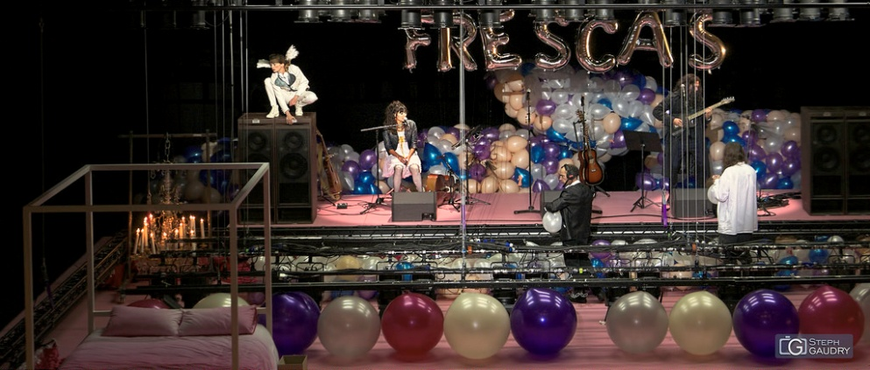

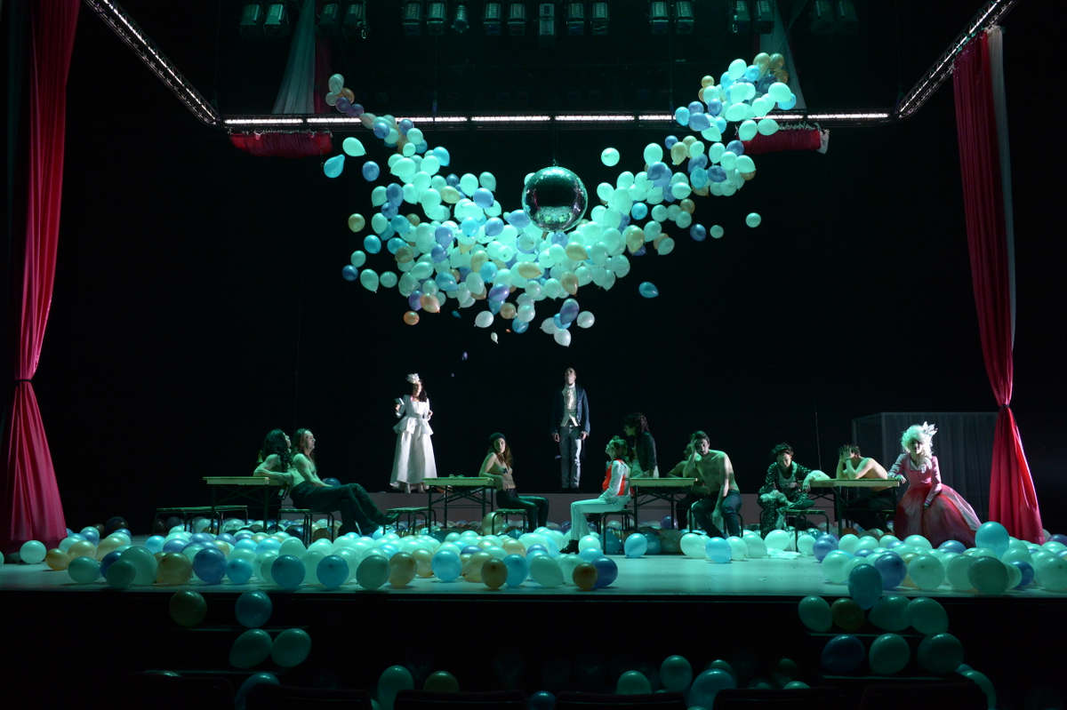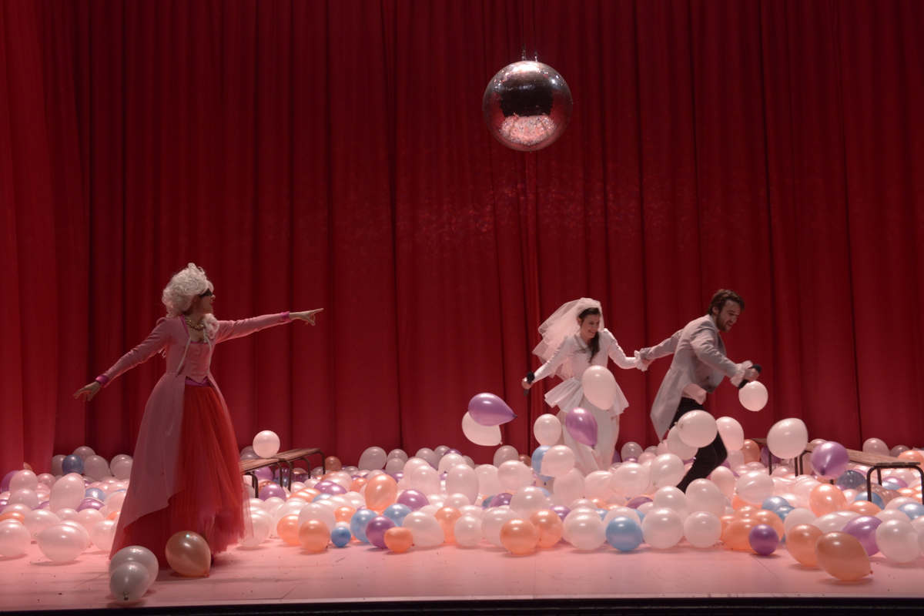

-Il utilise des beaucoup de ballons toute au long de la pièce.. Ce metteur en scène va ridiculiser le maître en les insérent. C’est un moyen de faire la fête et non la révolution. Il va y ajouter des musiciens pour rythmer cette « folle journée ». Tout les acteurs chante, danse sur des musiques pop et rock.

Vous compléterez ces pistes de travail par toutes les analyses et recherches qui vous sembleront pertinentes dans le cadre de votre thématique. Vous relèverez cinq citations pertinentes pour éclairer ce thème, afin de préparer le travail de dissertation sur l’œuvre.

Citations :
1-CHERUBIN, vivement - Son ruban de nuit ! donne-le-moi, mon cœur. (Acte 1- scène7)
2-SUZANNE, le retirant – Eh ! que non pas !-Son cœur ! Comme il est familier donc ! si ce n’était pas un morveux sans conséquence. (Acte 1- scène7)
3-CHERUBIN, tourne auour du grand fauteuil – Tu diras qu’il est égaré, gâté, qu’il est perdu. Tu diras tout ce que tu voudras. (Acte 1- scène7)
4-LE COMTE – Et pas un lieu pour se cacher ! Ah ! deriière ce fauteuil… assez mal ; mais renvoie-le bien vite. (Acte 1-scène8)
5-SUZANNE – J’ai voulu le lui ôter ; Madame, c’était un lion ; ses yeux brillaient… Tu ne l’auras qu’avec ma vie, disait-il en forçant sa petite voix douce et grêle. (Acte 2-scène 1)
GROUPE 4 : l’argent

A travers votre travail sur ce thème, vous répondrez aux questions suivantes :

- Pourquoi l’argent constitue-t-il un enjeu aussi important pour Figaro ? Aidez-vous de ce que l’on sait de son passé pour répondre.

Durant toute son enfance et sa jeunesse Figaro faisait partie d’une classe social dites basse .Il était donc toujours en manque d’argent. Il a donc toujours essayé de rusé, d’être malin pour en obtenir. Dans « le barbier de Séville » par exemple il occupait la place d’un modeste barbier pour pouvoir « survivre ». Dans le mariage de Figaro ses problèmes d’argents lui retombent dessus. Il a emprunté de l’argent Marceline mais il ne peut la rembourser ce qui le met dans l’obligation d’épouser Marceline. Durant toute sa vie, l’argent était donc un de ses centres d’intérêt.

- Quelle place occupe le thème de l’argent dans les relations entre Suzanne et le comte ? Répondez avec précision, en vous attachant à nuancer votre réponse.

L’argent occupe une place importante dans la relations entre le comte et Suzanne. Tout d’abord Suzanne est la femme de chambre (la camariste) de la femme du comte ; la comtesse Almaviva. Suzanne est donc employée du comte et loge chez lui. Ensuite, le comte est attiré par Suzanne. Il veut donc user de son droit de cuissage pour pouvoir profiter d’elle. Or, Suzanne st fiancé a Figaro et n’est pas attiré par le comte mais elle ne peut rien dire à cause du chantage du comte sur la présence ou non d’une dote au mariage. L’argent occupe donc une place centrale entre le Comte et Suzanne. Cependant « l’amour triomphe de tout » dans cette œuvre entre Suzanne et Figaro, car Figaro refuse de partir à Londres pour un salaire supérieur car il préfère rester avec Suzanne et la protéger du Comte

- Résumez la place de l’argent dans la pièce et son évolution grâce à un schéma.

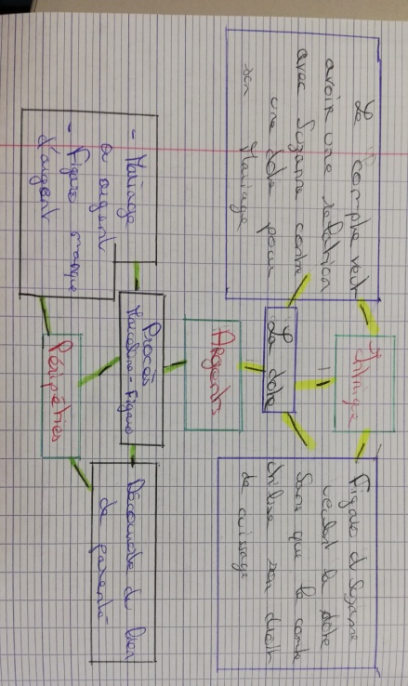

- Vous effectuerez des recherches sur les points suivants, afin de permettre une meilleure compréhension de la pièce :
- En quoi la place de l’argent dans la pièce est-elle révélatrice de l’essor d’une nouvelle société à la fin du XVIIIe siècle ?

La fin du XVIII ème siècle est marquée par la montée de la bourgeoisie, bourgeoisie qui a un lien étroit avec l’argent. En effet, l’argent est un des critères d’appartenance à cette bourgeoisie.
La bourgeoisie semble être un but pour Figaro et Suzanne, un but qui nécessite une dot afin de l’atteindre. A travers ce mariage et ces dots, le couple cherche à avoir une reconnaissance sociale et d’évoluer dans dette société du XVIII ème siècle qui apporte beaucoup qui porte beaucoup d’attention aux milieux sociaux. Voilà en quoi l’argent, dans le mariage de Figaro représente l’essor d’une nouvelle société.

Vous compléterez ces pistes de travail par toutes les analyses et recherches qui vous sembleront pertinentes dans le cadre de votre thématique. Vous relèverez cinq citations pertinentes pour éclairer ce thème, afin de préparer le travail de dissertation sur l’œuvre.

Acte 1 scène 1 : « De l’intrigue et de l’argent : te voila dans ta sphère » (l 68)
Acte 1 scène 1 : « […] s’il y avait moyen d’attrapper ce grand trompeur ; de le faire donner dans un bon piège et d’empocher son or » (l65)
Acte 2 scène 2 : « […] empocher l’or et les présents »
Acte 1 scène 1 : « […] tu croyais bon garçon que cette dot qu’on me donne était pour les bon yeux de ton mérite »
Acte 4 scène 1 « […] Nous ne voulions qu’une dot arrachée à l’Excellence ; en voilà deux dans nos mains qui ne sortent pas des siennes » (l 11)

GROUPE 5 : la réception de l’œuvre

Vous répondrez aux questions suivantes :

- Pour vous, quel est l’intérêt de lire aujourd’hui Le mariage de Figaro ? Rédigez votre réponse sous forme de paragraphe argumenté.
????????????????????????????????????????????????????????????????????????????????????????

Vous effectuerez des recherches sur les points suivants :

- Comment fonctionne la censure à l’époque de Beaumarchais ?

D’abord la censure sert à surveiller les différentes formes d’expression, d’information avant ou après leur diffusion.
Au XVIIIème siècle, on observe l’émergence d’idées contre le pouvoir royal et religieux. Le groupe de personnes chargé de la censure porte le nom de « Librairie », ils sont nommés par le roi. Néanmoins, la décision reste personnelle et certains membres sont plus indulgents.
Cependant il était possible de contourner la censure par certain moyen :
- la publication à l’étranger
- Les mécènes
- Le fait de situer l’œuvre dans un autre pays
- La publication sous un faux nom
- L’Ironie
- L’écriture sous la forme d’un conte philosophique
De nombreuses sanctions sont donc mises en place :
- Des amendes
- Des peines de prison
- L’organisation d’autodafés
- Les tortures : mutilations, flagellations, buché, pendaisons…
- L’exil

- Pourquoi l’auteur situe-t-il sa pièce en Espagne ?

Beaumarchais situe sa pièce en Espagne car il a passé l’année de 1764 en Espagne. De plus le lieu de la pièce lui permet de pouvoir critiquer indirectement la monarchie Française car il donne une illusion de critique du système espagnol.

- Quelles sont les conditions de représentation de la pièce la première fois ?

La pièce a été censurée par Louis XVI après avoir été lue en 1781 à la Comédie Française. De 1781 à 1784, la pièce est jouée et lu dans de nombreux salon aristocrate avant d’être approuvé par le roi en 1784. La première représentation a lieu le 27 avril 1784 au théâtre de l’Odéon.

- Quelles polémiques la précèdent ?

Louis XVI redoute la réaction du peuple aux critiques virulentes du pouvoir contenues dans le texte à l’aube de la Révolution française et la qualifie d’ « exécrable, qui se joue de tout ce qui est de respectable » et dont « la représentation ne pourrait qu’être une inconséquence fâcheuse, sauf si la Bastille était détruite ».

- Quelles sont les critiques à son encontre à l’issue de la représentation ?

Cette œuvre est décrite comme une œuvre politique, une satire de la société inégalitaire et des abus de justice de l’Ancien Régime. Danton grand révolutionnaire dit que « Figaro a tué la noblesse », tandis que Napoléon la décrit par « c’est déjà la révolution en action ! ».

- La pièce est-elle un succès public ? Justifiez.

Cette pièce fut un triomphe car durant le XVIIIè siècle, le siècle des Lumières, le peuple est porteur de revendications sociales et réclament de mettre fin aux inégalités. Il s’oppose aux privilèges de la noblesse, comme Beaumarchais dans Le Mariage de Figaro. Elle sera jouée énormément de fois le mois suivant sa première représentation.

Vous compléterez ces pistes de travail par toutes les analyses et recherches qui vous sembleront pertinentes dans le cadre de votre thématique. Vous relèverez cinq citations pertinentes pour éclairer ce thème, afin de préparer le travail de dissertation sur l’œuvre.

CITATIONS ?????????????????????????????????????????????????????????????????????????????????????????

GROUPE 6 : le travestissement

A travers votre travail sur ce thème, vous répondrez aux questions suivantes :

- Quel personnage est lié au thème du travestissement tout au long de la pièce ? Précisez l’effet produit et les moments de la pièce concernés.

Le personnage lié au travestissement tout au long de la pièce est Suzanne. Le travestissement produit un effet de comique de situation. O n le trouve lors du dénouement de la précède la pièce, dans l’acte V mais aussi des scènes 4 a 7 de l’acte IV.

- Pourquoi Suzanne et la comtesse se déguisent-elles ? Que produisent ces changements d’identité à la fin de l’acte V ?

Suzanne et la Comtesse se déguisent pour piéger le Comte. Ces changements produisent un quiproquo a la fin de l’acte V.

- Comment Beaumarchais utilise-t-il le « théâtre dans le théâtre » ? Pour quels effets dramaturgiques ?

Beaumarchais utilise le « théâtre dans le théâtre » dans l’acte final. En effet le comte et la comtesse, déguisée en Suzanne, sont au centre de la scène et il y a une sorte de public avec Figaro, Suzanne et Cherubin. Cela crée un comique de situation.

Vous effectuerez des recherches sur les points suivants, afin de permettre une meilleure compréhension de la pièce :

- Le travestissement est une constante de la comédie : retrouvez-en des exemples dans les pièces de Molière, Shakespeare et Marivaux.

Le travestissement est une constante de la comédie. En effet, on le retrouve dans des pièce de Marivaux comme le père prudent et équitable (1706) où le valet, Crispin joue les rôles d’un financier puis d’une femme. On le retrouve aussi dans des pièces de Shakespeare comme Mesure pour mesure en 1623. Il est également présent dans des pièces de Molière comme Don Jouan (1665)

Vous compléterez ces pistes de travail par toutes les analyses et recherches qui vous sembleront pertinentes dans le cadre de votre thématique. Vous relèverez cinq citations pertinentes pour éclairer ce thème, afin de préparer le travail de dissertation sur l’œuvre.

Citations :
Acte IV, Scène 4 l. 11 - La Comtesse : «Ne trouves-tu point Suzon… qu’elle ressemble à quelqu’un ? »
Acte V, Scène 6, l.10 – Chérubin : « Me trompé-je ? à cette coiffure en plumes qui se dessine au loin dans le crépuscule, il me semble que c’est Suzon. »
Acte V, scène 6, l. 24 – Le Comte : «N’est-ce pas Suzanne que j’aperçois ? »
Acte V, scène 7, l. 26 – Le Comte : « Mais quelle peau fine et douce, et qu’il s’en faut que la Comtesse ait la main aussi belle ! »
Acte V, scène 8, l. 1 – Didascalie « Figaro cherche à voir où vont le Comte et la Comtesse, qu’il prend par Suzanne »

GROUPE 7 : la justice

A travers votre travail sur ce thème, vous répondrez aux questions suivantes :

- Relevez les endroits de la pièce (scène ou réplique) faisant la satire ou la critique de la justice. Vous les regrouperez selon leur nature (tableau).
Satire | Critique
-ridicule du nom « Brid’oison » signifiant « Oiseau bridé »  -Goezman nom homophonique de Guzman (juge du procès Paris-Duverney contre Beaumarchais)  -Défaut d’élocution de Brid’oison  -parodie de procès lors de la joute verbale dont l’enjeu est l’emploi de « ou » et «et ».  -la finalité du procès est considérée comme « un pâté »  -répétition du « silence,messieurs ! » par double mains  -aucune prestance de Brid’oison | -Scènes 12 à 18 acte III les juges sont recrutés selon leur patrimoine financier et non leurs compétences  -la justice est tournée en dérision pour servir les intérets du comte  -partialité des juges( le comte est contre Figaro)  En outre les juges sont représentés par l’argent,ce qui rattrape leur incompétence.  -L’huissier « glapit » vocabulaire animalier qui discrédite la justice  -Tirade de Figaro sur l’injustice de la justice

- Etudiez le personnage de Brid’oison.

Bri’oison n’apparait qu’a l’acte III, scene 12. C’est le juge lors du procès qui oppose Marceline et Figaro . Sa particularité est son bégaiement ce qui en fait donc un personnage absurde.Il a l’art de ne rien comprendre à la situation et contredire le bon sens

- En quoi la pièce elle-même est-elle une sorte de procès menant à une forme de justice dispensée aux différents personnages ?

Durant toute la pièce les personnages entre eux se dénoncent, s’accusent et se contredisent. La relation d victime à bourreau est omni présente. Le comte doit rendre des comptes à sa femme et à Figaro sur ses véritables sentiments envers la servante Suzanne ; elle-même doit rendre des comptes à Figaro à la fin. Le destin de chaque protagoniste s’entremêle avec celui des autres laissant place à de véritables rebondissements et des plaidoyers mémorables.

- Retrouvez quel personnage de Rabelais inspire le nom de Brid’oison.

Francois rablais denonce les lenteurs de la justice. Le jugement du juge du « Tiers livre »en 1546 :le juge Bridoye caractérisé par des jugements à coup de dés dont les sentences combinent la part du hasard et celle du divin. Ce qui peut etre comparé à l’absurdité de brid’oiso
Citations :

-On parle comme on se sent : mettez le plus agacé des juges à plaider dans sa propre cause, et voyez le expliquer la loi.

-Si le fond des procès appartient aux plaideurs, on sait bien que la forme est le patrimoine des tribunaux. –-» Act III scène 13 proclamée par Figaro

-Indulgente aux grands, dure aux petits. -- » Act III scène 5 proclamée par Figaro

-Prouver que j’ai raison serait accorder que je puis avoir tort. --» Act I scène 1 proclamée par Suzanne.

-Les plus coupables sont les moins généreux. –-» Act III scène 16 proclamée par Figaro

GROUPE 8 : le mariage

A travers votre travail sur ce thème, vous répondrez aux questions suivantes :

- Comment qualifier la relation maritale entre le comte et la comtesse Almaviva ?

Le Comte et la comtesse ne se parlent plus ; il n’y a plus d’affection ni même d’amour du Comte pour sa femme. La Comtesse est délaissée par le Comte au profit de femmes plus jeunes comme Suzanne ou encore Fanchette.

- A quel autre couple s’opposent-ils ? Pourquoi ? Cherchez des indices précis dans la pièce.

Le comte Almaviva-la comtesse Almaviva s’opposent à figaro-Suzanne car Figaro et Suzanne s’aiment, tout le contraire du comte qui délaisse la comtesse. Dans l’acte 2 scène 1 à la ligne 40 la comtesse explique à Suzanne que le comte ne l’aime plus « je l’ai trop aimé ; je l’ai lassé de mes tendresses et fatigué de mon amour »

- Qui Bazile et Fanchette veulent-ils épouser ? Comment leur demande est-elle reçue ? Quel registre domine ?

Bazile veut épouser Marceline, effectivement la scène 10 de l’acte 4 le montre : « M’avez-vous promis, oui ou non […] de me donner la préférence ?» (Bazile).
Fanchette veut épouser Chérubin comme on le voit dans la scène 5 de l’acte 4 : « Au lieu de punir Chérubin, donnez-le-moi en mariage, et je vous aimerai à la folie. » (Fanchette)

Leurs demandes sont ignorées détournées avec l’aide de questions. Les interlocuteurs feignent d’avoir oublié.
En effet : acte 4, sc 10 : « A quelles conditions l’ai-je promis ? » (Marceline).
Où : « Moi ! j’ai dit cela ? » (Le comte, rougissant)

Ce qui créent un effet comique (comique de situation).

- Quelle vision du mariage est présentée dans cette pièce ? Vous répondrez sous la forme d’un paragraphe organisé et nuancé.

Le valet et la servante, ici Suzanne et Figaro, sont sous les ordres du comte et de la comtesse, ici le comte Almaviva et la comtesse Almaviva. A l’époque le comte possède le droit de cuissage sur sa servante quand elle se marie. Donc dans le mariage de figaro si Suzanne et Figaro se marie le comte pourra exercer son droit de cuissage sur Suzanne. Le mariage est associé à une vision péjorative car le mariage de ces valets est donc contrôlé par leurs maîtres, notamment avec le droit de cuissage.

- Vous effectuerez des recherches sur les points suivants, afin de permettre une meilleure compréhension de la pièce :

- Dans Le barbier de Séville, quelles étaient les relations entre le comte et Rosine (devenue comtesse Almaviva à la fin de la pièce) ? En quoi cela oriente-t-il le point de vue du spectateur-lecteur qui a vu/lu la première pièce ?

Dans Le barbier de Séville le comte et la comtesse sont liées par un amour fort. En effet une forte complicité les unis car ils ont réussi à mettre à l’écart Bartholo.
Le spectateur-lecteur qui a vu/lu la première pièce ne comprend donc pas la volonté du comte de séduire Suzanne

- Dans la société de l’Ancien régime, quelles punitions étaient infligées aux époux adultérins ?

Dans la société de l’Ancien régime, les époux n’avaient pas les mêmes punitions. En effet, l’homme recevait une amende de 360 à 7 200 francs tandis que la femme écopait de 3 à 24 mois de prison. La femme devait également apporter des preuves de l’adultère, contrairement à l’homme.

- Vous compléterez ces pistes de travail par toutes les analyses et recherches qui vous sembleront pertinentes dans le cadre de votre thématique. Vous relèverez cinq citations pertinentes pour éclairer ce thème, afin de préparer le travail de dissertation sur l’œuvre.

Cinq citations sur le thème du mariage :

« En fait d’amour, vois-tu, trop n’est même assez »
Acte IV, sc 1

« De toutes les choses sérieuses, le mariage étant la plus bouffonne. »
Acte I, sc 9

« Ah ! je l’ai trop aimé ; je l’ai lassé de mes tendresses et fatigué de mon amour : voila mon seul tort avec lui »
Acte II, sc 1

« L’amour…n’est que le roman du cœur ; c’est le plaisir qui en est histoire : il m’amène à tes genoux »
Acte V, sc 7

« La jalousie n'est qu'un sot enfant de l'orgueil, ou c'est la maladie d'un fou »
Acte IV, sc 13

« Je l’aime beaucoup ; mais trois ans d’union rendent l’hymen si respectable ! »
Acte V, sc 7

Groupe 9 : amour, désir et jalousie

- Quels amoureux sont Figaro et Suzanne ?

Figaro et Suzanne sont des amoureux très complices. Ils sont jeunes, fidèles et surtout passionnés. Ce sont des valets ambitieux et prêts à tout pour se marier. Ils aiment beaucoup s’unir pour tendre des pièges au Comte qui veut retarder leur mariage.

- En quoi le personnage de Chérubin est-il ambigu ? Reliez notamment pour répondre la description qu’en fait Beaumarchais dans ses « Caractères et habillements ». Que symbolise-t-il dans la pièce ?

Chérubin est un jeune charmeur au début de la puberté. C’est un personnage ambigu car il reste timide avec sa marraine, la Comtesse, alors qu’il essaie d’embrasser toutes les femmes qu’il côtoie (Suzanne, Fanchette, etc. …). De plus, il change régulièrement de costumes (riches vêtements de page, vêtements de Suzanne, costume de paysanne puis uniforme d’officier). Dans la pièce il est le symbole de l’innocence, de la jeunesse et de la folie.

- En quoi le Comte est-il libertin ? Chérubin l’est-il ? La fin de la pièce est-elle indulgente ou sévère à leur égard ? Relisez la préface pour vous en aider (intentons de l’auteur).

Le Comte est un libertin car il est séducteur auprès de toutes les jeunes femmes du château, mais aussi infidèle car il essaie d’obtenir le droit de cuissage malgré la réticence de tous les membres du château. Son infidélité est particulièrement visible dans l’acte V, lorsqu’il essaie d’obtenir un rendez-vous avec Suzanne pendant la soirée de son mariage avec Figaro. Je ne pense pas que Chérubin soit libertin. Certes il est séducteur mais cependant il ne peut pas être infidèle car il n’a d’engagement envers personne et surtout il n’a que treize ans. La fin de la pièce est indulgente avec Chérubin car il reste au château et sévère à l’égard du Comte car il est une fois de plus humilié et cette fois en publique.

- En quoi le désir perturbe-t-il les hiérarchies sociales ?

Le désir perturbe les hiérarchies sociales entre le Comte et Suzanne. C’est une servante et le Comte est attiré par cette dernière, alors qu’il devrait au contraire la commander et ne pas s’y intéresser. Or il est « soumis » à ses volontés.

- Quels personnages se montrent jaloux dans la pièce ? Quand est-ce un moteur de l’intrigue ?

Les personnages qui se montrent jaloux sont le Comte et Suzanne. C’est un moteur de l’intrigue dans l’acte II avec le Comte, il se ridiculise et ne se contrôle plus. Pour Suzanne, c’est un moteur de l’intrigue quand elle voit Figaro embrasser Marceline et qu’elle se laisse envahir d’une colère de jalousie.

- Quels personnages au contraire se montrent peu jaloux ? Pourquoi selon vous ?

Les personnages peu jaloux sont la Comtesse et Figaro. Ils sont peu jaloux car leur conjoints eux le sont. Cela permet de canaliser la pièce et d’avoir des moments de calme et de sérieux.

- Quels éléments de décor servent le thème du désir (voir didascalies initiales des actes) ?

L’Acte I se déroule dans une chambre. Tout comme l’Acte II qui se déroule dans une superbe chambre à coucher avec un grand lit en alcôve qui est un cadre romantique. Dans l’Acte IV, on retrouve de grands lustres allumés et une galerie ornée de fleurs et de guirlandes, inspirant un décor joyeux. L’Acte V se déroule dans un parc où l’on trouve des pavillons et kiosques de jardin, formant décor romantique.

- Définissez les différents sens du mot libertinage. Expliquez en quoi il est lié au XVIIIe siècle.

1ere définition : manière de vivre libertine, c’est-à-dire dérégler sa conduite. Une façon de vivre sans respecter les bonnes mœurs.
2ème définition : conduite de celui qui a des mœurs très libres, qui s’adonne au plaisir de la chaire.
3ème définition : attitude de celui qui refuse les contraintes.
Au XVIIe siècle, dans le langage courant, le mot « libertinage », était lié à plusieurs sens tels que : parti de plaisir, sensualité ou encore principe de liberté de ton et parole. Au XVIIe siècle le libertin était un homme de bonne fortune, coquin, polisson.

- En quoi le Comte Almaviva peut-il être inspiré par le Dom Juan de Molière ?

Dans la pièce Dom Juan ou Le Festin de Pierre écrit en 1665 par Molière, DomJuan est le personnage central de la pièce, tout comme dans Le Mariage de Figaro ou le Comte Almaviva est un des personnages centraux. De plus, le personnage de Dom Juan vient de l’aristocratie, comme le Comte. C’est un personnage séducteur exactement caomme le Comte qui l’est envers la comtesse. D’après tous ces éléments, on peut effectivement dire que le personnage du Comte Almaviva est inspiré de celui de Dom Juan.

- Relevez cinq citations pertinentes pour éclairer ce thème.

- « La jalousie n'est qu'un sot enfant de l'orgueil, ou c'est la maladie d'un fou. », IV₁₃ Figaro
- « En fait d'amour, vois-tu, trop n'est pas même assez »,IV₁ Figaro
- « L'amour n'est que le roman du cœur, c'est le plaisir qui en est l'histoire. », V₇ Le Comte
- «De toutes les choses sérieuses, le mariage est la plus bouffonne. », I₉ Bazile
- « Désirez du bien à une femme, est-ce en vouloir à son mari ? », I₉ Bazile

